**1. 肠道沙门氏菌（*Salmonella enterica*）**

**物种名：**[肠道沙门氏菌](https://baike.baidu.com/item/肠炎沙门氏菌/0?fromModule=lemma_inlink)

**拉丁学名：***Salmonella enterica*

**分类学地位：**细菌界Bacteria；变形菌门Proteobacteria；

变形菌纲Gammaproteobacteria；肠杆菌目Enterobacteriales；

肠杆菌科Enterobacteriaceae；沙门氏菌属*Salmonella*

[肠道沙门氏菌](https://baike.baidu.com/item/肠炎沙门氏菌/0?fromModule=lemma_inlink)（*Salmonella enterica*）属于无[宿主特异性](https://baike.baidu.com/item/宿主特异性/0?fromModule=lemma_inlink)而有侵害性的病原菌之一，宿主包括人和各种动物[1]。该菌不仅能引起家畜发病死亡造成严重的经济损失，而且被污染的家畜产品作为肠炎沙门氏菌的携带者，还严重危害人类健康。由肠道沙门氏菌引起人的[急性胃肠炎](https://baike.baidu.com/item/急性胃肠炎/1465543?fromModule=lemma_inlink)，在世界各国有增加的趋势，已成为国际公共卫生的一个重要课题[2]。

**1.1生物学特性**

**1.1.1培养特征**

需氧或兼性厌氧菌;生长温度范围为10~42℃,最适生长温度为35~37℃;适宜pH为6.8~7.8;对营养要求不高，在普通培养基中生长旺盛;胆盐可促进其生长。该菌在EMB培养基上培养，呈现无色透明或半透明、中等大小、边缘整齐、光滑、稍微隆起。在HE培养基上培养，呈现蓝绿色或蓝色，多数菌落中心黑色或几乎全部黑色(产生H2S);有些菌株为黄色，中心黑色或几乎全部黑色。在XLD培养基上培养，呈现粉红色，带或不带黑色中心，有些菌株呈现大的带光泽的黑色中心，或呈现全部黑色的菌落;有些菌落呈绿色、周围不变色。

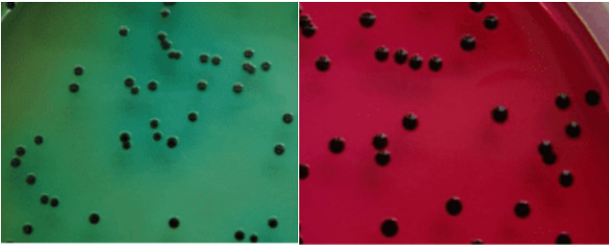

图1 肠道沙门氏菌在HE培养基（左）和血平板（右）上培养结果

**1.1.2形态学特征**

无芽孢杆菌。大小通常为0.7~1.5μm×2.0~5.0μm，菌端钝圆，散在，偶有短丝状，无荚膜，一般均有周身鞭毛，能运动，绝大多数菌株有菌毛。

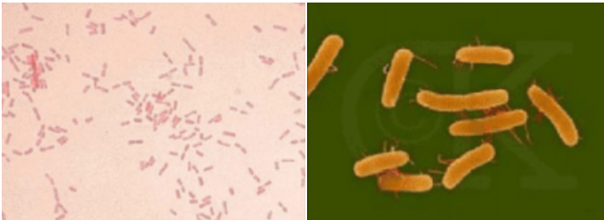

图2 肠道沙门氏菌显微照片

**1.1.3生化特征**

分解葡萄糖、麦芽糖、甘露醇和山梨醇产气；不分解乳糖、蔗糖、水杨苷和侧金盏花醇；产生硫化氢；原硝酸盐；不水解尿素；不液化明胶，V-P反应阴性；不产吲哚(靛基质试验阴性)；能利用枸橼酸盐。

**1.1.4 分子生物学特征**

肠道沙门氏菌含有毒力因子，包括多种粘附素[3]。毒力决定因素包括鞭毛、鞭毛、III 型分泌系统 （T3SS）、毒素、双组分调节系统和 Vi 荚膜抗原 （S.伤寒和 S.仅限伤寒）。

**1.2分布、传播与致病性**

* + 1. **分布与传播**

沙门氏菌在水中不易繁殖，但可生存2-3周，冰箱中可生存3-4个月，在自然环境的粪便中可存活1-2个月。沙门氏菌最适繁殖温度为37℃，在20℃以上即能大量繁殖，该菌可以导致人和动物多种患病，常见的有引起食物中毒等，它的传播途径主要有环境污染，肉、蛋及其制品在加工、运输、出售过程中往往被沙门氏菌污染。沙门氏菌在粪便、土壤、食品、水中可生存5个月至2年之久。

* + 1. **致病性**

肠道沙门氏菌是一种侵入性的兼性动物和人类细胞内病原体，能够在不同宿主生物体的各种生态位中定植[3]。肠道沙门氏菌也会引起脑膜炎[4]。沙门氏菌通过摄入受污染的食物或水或直接接触受感染的个人或动物传播。

**1.3检测方法**

1. 传统生理生化方法：检测过程包括样品预增菌、增菌、分离培养、生化试验和血清学鉴定，具有较高的准确性，是国际和国内食品中沙门氏菌检测的标准方法[5]。
2. 免疫学法：常用的有ELISA和IFA等，为快速检测沙门氏菌提供了技术支持[6]。

（2）分子生物学法：常用PCR[7]，灵敏度和准确性高。

**1.4典型案例**

沙门氏菌通过摄入受污染的食物或水或直接接触受感染的个人或动物传播。2008年6月9日，美国疾控中心宣布，美国中西部和南部9个州暴发沙门氏菌病疫情，有近百人染病，并将“中毒”原因归咎为生食了从超市或是餐馆购买的西红柿，这些西红柿种植过程中或接触到了带沙门氏菌的水源。

2012年6月17日，甘肃某地发生一起沙门氏菌食物中毒事件，经检验发现食材存放地遭受了水污染。

**1.5防治对策**

（1）不喝未经处理的水，不喝未经巴氏法消毒的牛奶（即生牛奶）。

（2）不吃生肉或未经加热煮熟的肉；不吃生鸡蛋。

（3）便后、接触宠物后，应仔细洗净双手，特别注意在准备食物或就餐前。

（4）生家禽肉，牛肉、猪肉均应视为可能受污染的食物，情况允许时，新鲜肉应该放在干净的塑料袋内，以免渗出血水污染别的食物。处理生肉后，未洗手前勿舔手指，或接触其他食物，或抽烟。

（5）每接触一种食物后，务必将砧板仔细洗净，以免污染其它食物。

参考文献

期刊

[1] Knodler L A, Elfenbein J R. Salmonella enterica. Trends Microbiol, 2019, 27(11):964-965.

[2] 朱奇, 陆斌兴, 覃有泉, 等. 沙门氏菌生物学研究进展. 疾病监测与控制, 2015, 9(07):474-478.

[3] Wagner C, Hensel M. Adhesive mechanisms of Salmonella enterica. Adv Exp Med Biol, 2011, 715:17-34.

[4] Cameo M I, Aisa M L, Ciria L, et al. [Meningitis due to Salmonella enterica]. Rev Esp Quimioter, 2012, 25(3):216-217.

[5] 王毳, 闫磊, 曾庆祝. 沙门氏菌的检测技术与方法. 现代食品科技, 2007(05):82-85.

[6] 覃湘婕, 孙宁与, 李春尧, 等. 食品中沙门氏菌检测方法研究进展. 中国酿造, 2020, 39(09):18-24.

[7] 赵新, 兰青阔, 陈锐, 等. 应用微滴数字PCR技术快速检测食用菌中沙门氏菌. 食品与生物技术学报, 2017, 36(03):315-321.